# Testprotokoll von SUPREME DEV – Sprint 2

SUPREME DEV (Team 2)

David Goricanec, Thomas Reiter, Lucas Pallan, Bettina Ranzenbacher, Maximilian Steidl

WIP (Team 6)

Markus Paier, Dominik Neubauer, Kevin Guggermaier, Jessica Veit, Ulrike Ozim

Coffee to Code (Team 4)

George Oswald, Clemens Ott, Stefanie Wieser, Florian Leitner, Lea Franz, Julia Trummer

## Beschreibung der Funktionen

Die Applikation für PC und Smartphone stellt eine Tabelle von Studenten der FH Joanneum dar. Die Daten sollen in eine DB geliefert und ausgelesen werden und dann richtig auf der Seite ausgegeben. Zudem soll man weitere Daten der DB hinzufügen können.

## Was wurde getestet?

Die Seiten und Die DB wurden Angeschaut dazu die Rückmeldungen.

## Wie wurde getestet?

Laptop mit Windows10 dazu Google Chrome.

## Notebook Test

Erster Test auf Localhost um zu sehen ob DB verfügbar ist und erreicht werden kann. Schüler wird zurückgegeben.

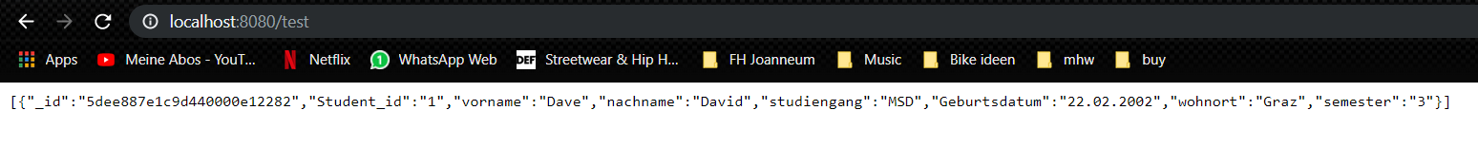

DB angesehen um zu den Datensatz zu sehen:

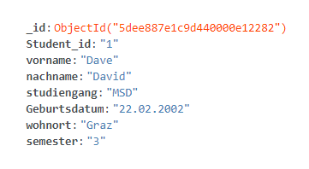

Webseite generell angesehen:

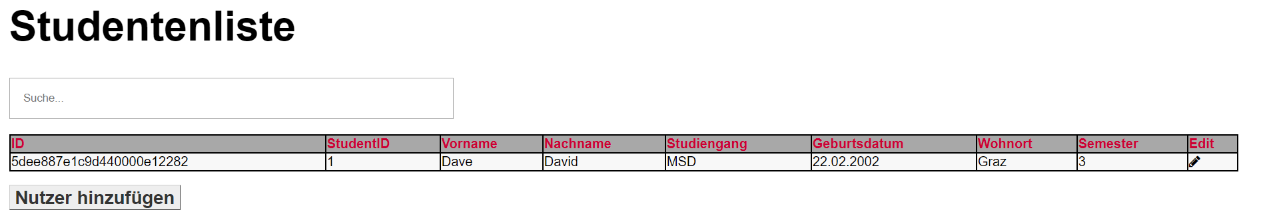

Generell Der zugriff zur DB funktioniert und auch das layout passt jedoch ist die DB mit der Seite nicht verbunden da sonst eine Fehlermeldung auftritt. (Access to XMLHttpRequest at 'https://github.com/MaximilianSteidl/supremedev_backend/' from origin 'https://maximiliansteidl.github.io' has been blocked by CORS policy: No 'Access-Control-Allow-Origin' header is present on the requested resource.) Fehler konnte nicht gefunden warden.

## Bestätigung der Tester, dass alle Funktionen getestet wurden



_______________________________ ________________________________

Unterschrift SUPREME DEV – Tester Unterschrift